4 класс 23 06
Английский язык.
Урок № 55
Тема Систематизация изученного материала по теме: «Каникулы»
Цель: повторение и закрепление ранее изученного материала.
Посмотри на эти изображения и повтори предлоги.
Прочитай примеры употребления предлогов.
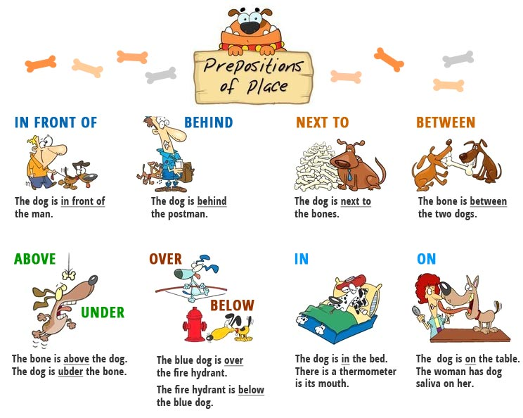

А теперь посмотри на эту табличку и повтори личные и притяжательные местоимения.

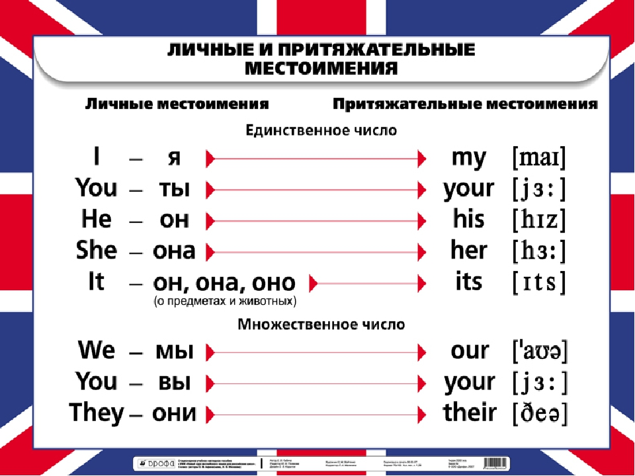

Посмотри мультфильм, в котором употреблены некоторые местоимения. https://youtu.be/aDU_dKJHssg

